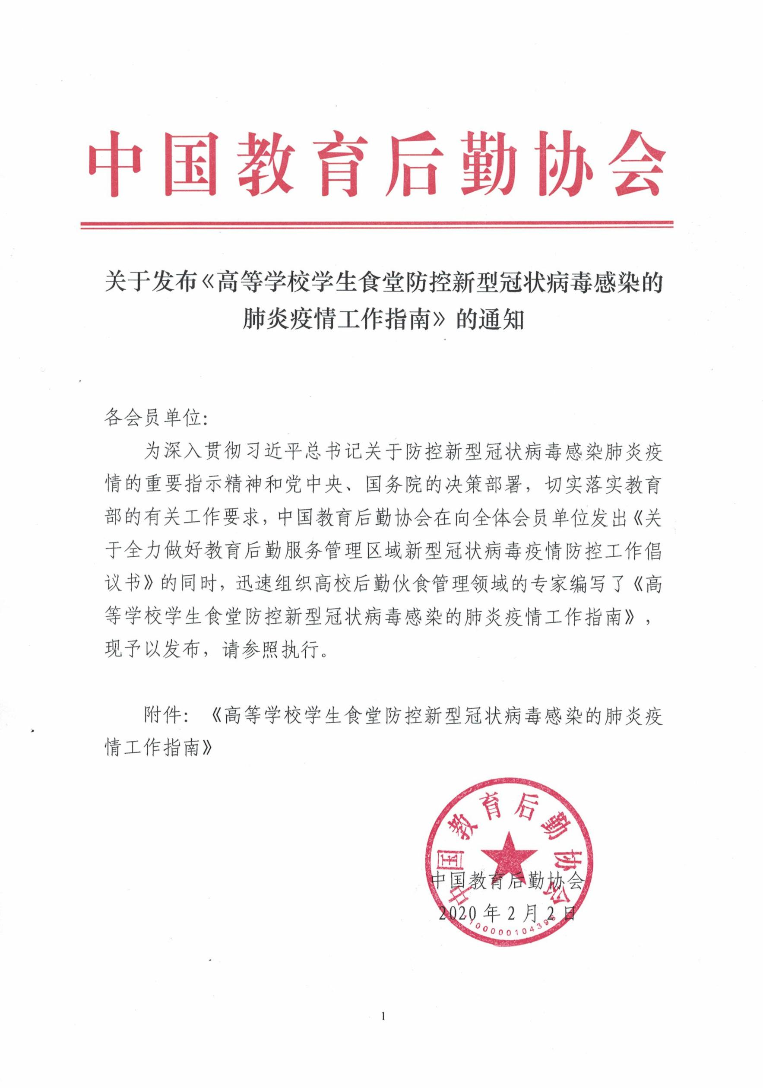

附件：

高等学校学生食堂防控新型冠状病毒感染的肺炎疫情工作指南

目 录

前言
一、总则
（一）编制依据
（二）学生食堂管理要求
（三）学生食堂疫情防控关键点
二、组织实施
（一）制定方案落实责任
（二）方案应模块化全覆盖
（三）经费与防控物品保障
（四）信息沟通管理
（五）食材库存保障
（六）保证进度、责任追究重点提示
三、教育培训
（一）掌握疫情相关知识
（二）个人防控措施
（三）关怀员工惠及师生重点提示
四、人员管理
（一）员工体温筛查
（二）把好上岗关
（三）送餐要防护
（四）严格住宿管理

（五）强化个人卫生
（六）禁止举办聚集性活动重点提示
五、办公区管理
（一）封闭管理
（二）会议管理
（三）文件管理
（四）接待管理
（五）沟通方式
（六）乘梯管理重点提示
六、采购管理
（一）禁止制售野生动物及制品
（二）严格监管食材源头
（三）采购中交接货物管控
（四）食材配送车辆管控
（五）抽样检测重点提示
七、烹饪与销售
（一）烹饪管理
（二）禁止生冷食品
（三）生熟食品分开
（四）加强食品保护
（五）公用餐具保护
（六）销售管理
（七）工作服要求
（八）一次性餐用具管理重点提示
八、后厨管理
（一）后厨全封闭管理
（二）个人物品管理

（三）通风管理
（四）智能化监管重点提示
九、餐厅管理
（一）通风管理
（二）餐厅入门管理
（三）洗手池、洗手液管理
（四）规范就餐程序
（五）打包就餐方式
（六）个人分泌物处置
（七）餐厅清洁消毒
（八）餐厨垃圾处理重点提示
十、清洗消毒
（一）公用餐具洗消
（二）餐具高温消毒
（三）食材洗消和保管
（四）回收餐具的洗消
（五）环境管理重点提示
十一、员工返校管理
（一）远程沟通追踪指导
（二）返校、返岗方案和预案
（三）对返校返岗的具体落实
（四）服从指令、等候通知
（五）返校后检测观察
（六）提前通知留足准备时间
（七）各部门协调配合
（八）采取应急就餐方式
（九）疫情后期的持续管理重点提示

前 言
自 2019 年 12 月中旬发生新型冠状病毒疫情以来，病毒肆虐， 传播极快，给人民健康乃至生命安全带来严重威胁，高等学校也未能幸免。当前疫情仍处于扩散阶段，形势复杂而严峻，疫情的大范围传播已严重影响到高校学生食堂工作的正常开展。为战胜疫情，响应习近平总书记“紧紧依靠人民群众，坚决打赢疫情防控阻击战”的号召及党中央、国务院防控疫情的统一部署，打赢高校学生食堂防控疫情阻击战，切实承担起保护广大师生身体健康的重大责任，中国教育后勤协会组织高校后勤伙食管理领域的专家，紧急编撰了《高等学校学生食堂新型冠状病毒肺炎疫情防控工作指南》（简称工作指南）。本工作指南分为总则、组织实施、教育培训、人员管理、办公区管理、采购管理、烹饪与销售、后厨管理、餐厅管理、清洗消毒、员工返校管理等十一个有机相联的模块，旨在指导和帮助高等学校伙食管理部门有的放矢、举措科学、系统化地做好学生食堂新型冠状病毒肺炎疫情防控工作。
本工作指南从认识新型冠状病毒生物学特性、致病性、对人危害性、传播方式、传播途径、病毒灭活、疫情防控的视角，结合高校学生食堂的运行特征、相关制度、员工素质、管理现状和办伙条件，科学制定出极具针对性的疫情防控方法和管理措施， 以促进高校学生食堂新型冠状病毒感染的肺炎疫情防控的体系化、科学化、精准化和实效化。
本工作指南编制人员如下： 主编：赵相华
编制：葛枫、林旭昌、杨玉亭、丁润生、孔宇、徐健、李平金、黄斌、王习印、王金陵、沈建平
秘书：刘鹤、范勇昊

他们来自高校后勤领域，均具有多年高校食堂管理的丰富经验和成功抗击 2003 年非典型性肺炎的实战经历。鉴于此，本工作指南对高校学生食堂防控疫情具有重要的参考价值和指导作用， 并充分体现简洁、易懂、高效、经济、科学、实用、系统化、全覆盖的特征和优势。同时本工作指南的基本内容和基本方法亦适用于高校后勤其他部门防控疫情，还将适用于今后防控其他公共卫生疫情。

一、总则

（一）编制依据
国家相关法令、法规，政府相关部门的条例、公告、技术规范、防护指南、标准。包括但不限于：
- 《中华人民共和国突发事件应对法》（2007 年 8 月 30 日第十届全国人民代表大会常务委员会第二十九次会议通过，中华人民共和国主席令第 69 号）；
- 《中华人民共和国传染病防治法》（2013 年 6 月 29 日第十
二届全国人民代表大会常务委员会第 3 次会议修正，中华人民共
和国主席令第 5 号）；
- 《医疗废物管理条例》（2010 年 12 月 29 日国务院第 138
次常务会议通过，中华人民共和国国务院令第 588 号）；
- 国家卫生健康委员会《新型冠状病毒感染的肺炎防控方案》、《新型冠状病毒感染的肺炎公众防护指南》；
- 《医疗机构消毒技术规范》，卫生部 WS/T367-2012；
- 国务院应对新型冠状病毒感染的肺炎疫情联防联控机制
《公共场所新型冠状病毒感染的肺炎卫生防护指南》等文件； 7.应急管理部《新型冠状病毒感染的肺炎诊疗方案 （试行第
四版）》；

- 《中华人民共和国食品安全法》，根据 2018 年 12 月 29 日第十三届全国人民代表大会常务委员会第七次会议《关于修改〈中华人民共和国产品质量法〉等五部法律的决定》修正；
- 国家市场监督管理总局 [2018] 12 号《市场监管总局关于发布餐饮服务食品安全操作规范的公告》；
- 市场监管总局印发《市场监管突发事件应急管理办法》（国市监办函〔2019〕31 号）；
- 《消毒技术规范》，2003 年 4 月 1 日起实施；
- 《高等学校引入社会餐饮企业承办学生食堂管理规范》， T/JYHQ 0002-2019，2019 年 5 月 1 日实施。

（二）学生食堂管理要求
“民以食为天，食以安为先”。高校食堂服务工作由于具有师生需求度高、就餐人员密度大、人员流动性强、从业人员多、供餐时间长、风险点密集、一日三餐任务刚性、终年不断的办伙特征，成为师生、学校、政府和社会都高度关注的重要公共场所。
此次凶猛来袭的疫情使食堂成为疫情防控的重点、热点和难点，能否成功防控疫情关系到广大师生的身体健康和生命安全， 关系到学校工作能否正常开展。针对严峻的疫情形势，必须应用战略思维、系统思维、大局思维和底线思维，提高政治站位、强化责任担当、树立警觉意识，在学校领导下，从认识疫情特征入手，结合餐饮管理实际，全面动员，全面部署，科学施策，用对方法，依靠团队的力量，科学的力量，管理的力量，坚决、从速、干净、彻底的打赢食堂安全保卫战和抗击疫情阻击战，以强烈的责任使命保护师生免受病毒的侵袭，为确保师生健康和学校工作正常开展，做出重要的贡献。

（三）学生食堂疫情防控关键点
一是通过宣传动员和专业防控知识培训，用科学常识武装员

工，坚决做到讲卫生、戴口罩、勤洗手、不外出、不聚会、不串门、不扎堆、不握手，保护好炊管人员不受病毒感染，为防控疫情夯实队伍基础；二是防控措施要全覆盖到办伙各环节各区域（包括防控前移到众多供应链的具体要求和关键项监管），防控措施具针对性，各施其策，精准执行，环环相扣，以确保餐饮系统链条化运行不断裂、不出现致命性短板，从而得以正常运转；三是切实做好开餐中的供餐方式的采用、食品防护、餐厅管理、环境清洁、餐具消毒、把门通风、师生引导，从而提供给师生最佳的安全就餐环境和科学用餐方式，使师生就餐得以防护，最大限度保护师生不受病毒感染；四是高度重视大量师生和食堂员工返校返岗的超常规管控，同步解决好员工远程培训、跟踪管理，途中防护、平安返校、规范隔离、食堂应急供餐的难题和矛盾，自己无力解决的应及时汇报并依靠学校统一安排。

二、组织实施

（一）制定方案落实责任
伙食管理部门成立应对疫情工作领导小组，制定食堂防控疫情管理方案和应急预案，明确责任人、工作职责和具体任务,签订疫情防控责任书。

（二）方案应模块化全覆盖
管理方案要对办伙各有机模块和食品制售各环节实现全覆盖，防控措施系统化、衔接化、无缝化，任何人员、物料和区域不得成为疫情防控的空白和盲点。

（三）经费与防控物品保障
确保经费支持，确保口罩、酒精、测温计、消毒液和相关防护物品的充足供应。

（四）信息沟通管理
及时掌握并了解疫情动态和防控工作进程，统计相关信息数据和原始记录，对本单位疫情实行日监测和日报告制度。

（五）食材库存保障
确保食品原料及办伙物资的安全供应并增加库存量，保证食堂正常运转。

（六）保证进度、责任追究
落实疫情防控责任追究制度，建立健全高校食堂办伙每一个环节的主体责任落实和追究制度，确保疫情防控工作落到实处。

重点提示
- 口罩和相关防护品可能出现短缺；
- 蔬菜等不易保存且必不可少的办伙食材货源可能短缺。

三、教育培训

（一）掌握疫情相关知识
对全体炊管人员进行新型冠状病毒生物学特性、传染性、危害性、传播方式、传播途径和防控知识的介绍，教育引导员工及时学习并掌握相关的疫情防控知识，使全体员工成为疫情防控的参与者和推动者。
必须掌握的知识：
  - 什么是飞沫传播，飞沫：一般认为直径＞5um 的含水颗粒， 飞沫可以通过一定的距离（一般为 1 米）进入易感的粘膜表面。由于飞沫颗粒较大，不会长期悬浮在空气中。呼吸飞沫的产生： 咳嗽、打喷嚏或说话。
  - 什么是新型冠状病毒，从疫情区不明原因肺炎患者下呼吸道分离出的冠状病毒为一种新型冠状病毒，WHO 命名 2019-nCoV。

  - 什么是接触传播？直接接触：病原体通过粘膜或皮肤的直接接触传播，血液或带血体液经粘膜或破损的皮肤进入人体， 直接接触含某种病原体的分泌物引起传播。
  - 传播渠道：新型冠状病毒主要是通过呼吸道飞沫传播（打喷嚏、咳嗽、说话等）和接触传播（用接触过病毒的手挖鼻孔、揉眼睛等），近距离（1 米之内）飞沫传播是主要途径。
  - 灭活病毒：新型冠状病毒对热敏感，摄氏 56 度 30 分钟、
75酒精、含氯消毒剂均可有效灭活病毒。
  - 病毒状态：新型冠状病毒处于可防可控状态，疾病潜伏期平均 3-7 天，最长 14 天。
  - 感染症状：
新型冠状病毒感染的肺炎以发热、乏力、干咳为主要表现。少数患者伴有鼻塞、流涕、腹泻等症状。重症病例多在 1 周后出现呼吸困难，严重者快速进展为急性呼吸窘迫综合征、脓毒症休克、难以纠正的代谢性酸中毒和出凝血功能障碍。

（二）个人防控措施
- 炊管人员必须做到：讲卫生、勤洗手、戴口罩、不外出、不聚会、不串门、不扎堆、不握手，未经清洗的手不得触摸眼睛、鼻、口，戴口罩前和摘口罩后应洗手，与他人保持相隔一米以上的距离，保护自己，不被感染。
- 正确的洗手方法
使用肥皂或洗手液并用流动的清水洗手，采用六步洗手方法：
- 在流水下，淋湿双手。
- 取适量洗手液（肥皂），均匀涂抹至整个手掌、手背、手指和指缝。
- 认真搓双手至少 15 秒，具体操作如下：
第一步，双手手心相互搓洗（双手合十搓五下）；

第二步，双手交叉搓洗手指缝（手心对手背，双手交叉相叠，左右手交换各搓洗五下）；
第三步，手心对手心搓洗手指缝（手心相对十指交错，搓洗五下）；
第四步，指尖搓洗手心，左右手相同（指尖放于手心相互搓洗）；
第五步：一只手握住另一只手的拇指搓洗，左右手相同； 第六步：指尖摩擦掌心或一只手握住另一只手的手腕转动
搓洗，左右手相同。
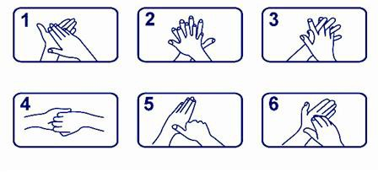
- 在流水下彻底冲净双手。
- 擦干双手，取适量护手液护肤。
- 此时洗手：传递文件前后，咳嗽、打喷嚏或擤鼻涕后，接触生食物后，制备食品之前和之后，接触受污染的工具、设备后， 处理废弃物后，吃饭前和吃饭后，上厕所前后，触摸耳朵、鼻子、头发、面部、口腔后，手脏时，接触他人后，触碰公共物品后（如门把手、电梯按键）、外出回来后；
- 口罩选择：选择医用外科口罩或 N95 医用防护口罩（防生物的 1860 或 9132）。

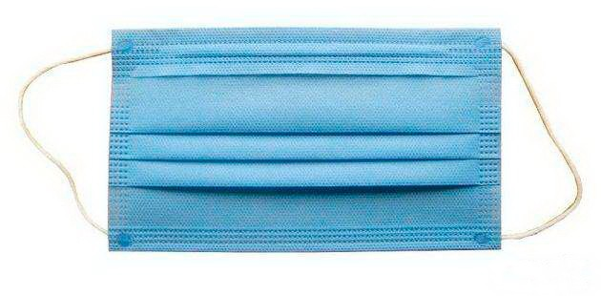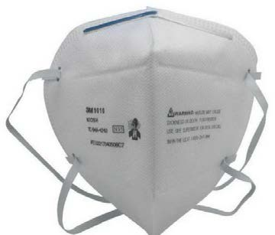

可预防新型冠状病毒的口罩
- 如何正确佩戴口罩:
  - 鼻夹侧朝上,深色面朝外(或褶皱朝下)；
  - 上下拉开褶皱,使口罩覆盖口、鼻、下颌；
  - 将双手指尖沿着鼻梁金属条,由中间至两边,慢慢向内按压,直至紧贴鼻梁；
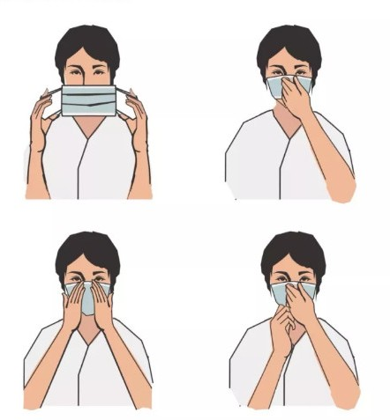
  - 适当调整口罩,使口罩周边充分贴合面部。
关键措施：正确洗手和戴口罩是防控疫情最关键最有效的两大措施。

（三）关怀员工惠及师生
伙食管理部门要以人为本，注重炊管人员身心防护。对炊管人员既要教育又要关心，改善工作环境，建设向上文化，使员工

增强自身体质，提高免疫力，做到均衡饮食，作息规律、心情开朗，避免过度疲劳，让员工充分认识到保护自己就是对师生的健康安全负责。

重点提示
- 自我防护自我管理可能不到位；
- 员工素质参差不齐导致感染风险。

四、人员管理

（一）员工体温筛查
对在校和在岗的炊管人员严格落实晨检制度和健康申报制度，做好检测记录，每日上班前检测体温，发现身体出现异常（体温达到或超过 37.3 度，出现咳嗽或明显乏力）者应立即脱离工作岗位，进行隔离治疗和医学观察，对与其接触人员测试体温并进行医学观察。

（二）把好上岗关
炊管人员进食堂前先检测体温，合格者方可进入食堂，在岗工作应全程佩戴口罩，口罩一次性使用，每半日进行更换，疫情期间不得佩戴 PE 材质敞开式透明口罩。

（三）送餐要防护
往学生宿舍楼或隔离区送餐的炊管人员应做好自身防护，需佩戴口罩、消毒手套并使用一次性餐盒送餐，送餐至学生宿舍楼或隔离区楼门口指定位置即可，不得进入楼内、室内，不准使用公用餐具送餐。送餐后须对工作服、送餐工用具和车辆彻底消毒、清洁。

（四）严格住宿管理
有条件的高校应安排炊管人员全部集中入住专属集体宿舍， 实行统一封闭管理，禁止外人进入，严格员工住宿、体温检测和出入登记制度，定期对宿舍区进行消毒，保持干净卫生、通风。

（五）强化个人卫生
加强员工个人卫生管理，严格执行“四勤”（勤洗手、勤剪指甲、勤洗澡理发、勤换工作服）、“四净”（工作服净、帽净、口罩净、围裙净）制度。炊管人员应使用专用卫生间和盥洗间， 如厕前后要洗手、更衣。

（六）禁止举办聚集性活动
重点提示
- 避免体温检测和口罩更换不到位；
- 难以实行集中住宿统一管理带来风险隐患。

五、办公区管理

（一）封闭管理
办公区实行封闭或半封闭管理，炊管人员经体温检测合格后方能进入办公区，办公区应定期消毒，保持清洁、通风。

（二）会议管理
参加会议的人员需经体温检测合格方可进入会场，会中开窗通风，全员全程佩戴口罩，人与人之间座位间隔不小于 1 米，会前会后洗手，会前会后对会议室进行消毒，对桌椅、门把手、话筒、地面重点进行消毒清洁，提倡视频会议、远程会议。

（三）文件管理
传阅纸质文件前后需洗手，传阅时戴口罩并与他人保持 1 米以上的安全距离。

（四）接待管理
接待外人应在指定区域，双方戴口罩并保持 1 米以上距离， 尽量缩短会见时间。

（五）沟通方式
少开会、开短会，不召开人群聚集的会议，控制参会人员规模，实行分散式开会或采用视频、电话、微信和网上办公等方式达到会议目的。

（六）乘梯管理
乘坐封闭电梯应戴口罩，出电梯及时洗手。重点提示
- 不规范开会将存在传染风险；
- 外人进入办公区带来的隐患。

六、采购管理

（一）禁止制售野生动物及制品
严禁采购、验收、加工、烹饪、销售野生动物及其肉蛋类制品。

（二）严格监管食材源头
加强对采购办伙食材渠道来源和索证的监管，重点监管引入的社会餐饮各风味档口特殊或零星食材的采购；确保食材来源清晰，供应商的营业执照、食品经营许可证、产品合格证、动物产品检疫证等证件齐全。

（三）采购中交接货物管控
要求供应商送货人每天检测体温并向本单位报备，供货商、采购员和接货员在采购、运输、验收工作中均需佩戴口罩，彼此之间保持 1 米以上的安全距离；采购肉禽类生鲜食材应戴上一次性橡胶手套，避免手对该类食材的直接接触，查验食材和其他物品前后要洗手。

（四）食材配送车辆管控
保持食材采购车辆和配送车辆干净卫生，专车专用，净菜、半成品等特殊食材需专用冷藏车配送，每次运输食品前应进行清洗消毒。

（五）抽样检测
在有条件的情况下，对易携带致病菌或易腐败变质的食材采取抽样送专业机构检测的措施。

重点提示
- 供应商中的人员管理和食材采购受控最易存在漏洞；

- 食材配送车辆容易成为卫生死角。

七、烹饪与销售

（一）烹饪管理
烹饪食品时，做到烧熟煮透，确保食品中心温度应达到 70 摄氏度以上。

（二）禁止生冷食品
疫情期间禁止生冷、冷荤、凉菜、凉面、裱花糕点的制作和销售。

（三）生熟食品分开
严格做到生、熟食物相分离，防止食物的交叉污染。

（四）加强食品保护
售饭处应有防止飞沫（说话的唾液、咳嗽、打喷嚏所致）灰尘、蚊蝇等污染的设施，出售的食品不得无保护暴露。

（五）公用餐具保护
公用餐具（使用前应严格消毒清洗保洁）、免费汤粥、免费调料应有防止飞沫（说话的唾液、咳嗽、打喷嚏所致）、灰尘、蚊蝇等污染的措施。

（六）销售管理
炊管人员销售食品一律使用经消毒的专用工具并佩戴口罩和手套，销售中少用语言交流，与服务对象保持 1 米以上安全距离。

（七）工作服要求
售饭人员工作服应每天更换，集中洗涤并进行高温消毒。

（八）一次性餐用具管理
不得重复使用一次性餐用具。重点提示
- 销售中大量存在食品暴露在污染环境中的风险；
- 工作服难以做到每日更换洗涤并消毒。

八、后厨管理

（一）后厨全封闭管理
食堂后厨严格实行全封闭管理（完善门禁系统），非本食堂人员不得进入后厨，伙食管理部门相关人员因工作需进后厨时， 要检测体温合格、戴口罩、穿工作衣帽，做好记录。

（二）个人物品管理
不得将私人物品带入后厨，手机进后厨应经消毒处理。

（三）通风管理
后厨要定时开窗通风或使用中央空调新风系统全新风运行， 保持空气流通，中央空调系统应定期进行消毒处理。

（四）智能化监管
充分发挥电子监控智能管理系统对炊管人员规范操作防控疫情的监管作用，及时督导整改到位。

重点提示
后厨全封闭往往存在漏洞。

九、餐厅管理

（一）通风管理
通过定时开窗或运行新风系统保持食堂就餐场所通风良好。

（二）餐厅入门管理
餐厅门口设佩戴标识的安全员值勤，就餐人员应出示证件（禁止校外人员就餐）、佩戴口罩，并经体温检测（检测手腕上部 10cm 处体温）合格方可进入餐厅。

（三）洗手池、洗手液管理
在餐厅中配备足够的洗手液，保证供水设施正常使用，引导师生餐前洗手并成为习惯。

（四）规范就餐程序
就餐人员须佩戴口罩取用餐具和到售饭窗口买饭（包括自选

餐和自助餐），坐下吃饭的最后一刻才摘口罩，避免面对面就餐和扎堆就餐，就餐中不交流、少说话，保持安全就餐距离，避免交叉感染。

（五）打包就餐方式
为减少师生在餐厅就餐人数降低就餐场所中的人员密度，可增加套餐盒饭供应，打包带回单独用餐，防止并最大限度减少交叉污染；

（六）个人分泌物处置
打喷嚏和咳嗽时应使用纸巾遮挡包裹，不随地吐痰，口鼻分泌物用纸巾包好（包括废弃的口罩）使用密封袋密封弃置于有盖垃圾桶内。

（七）餐厅清洁消毒
开餐前对餐厅进行清扫、清洁、消毒、通风，开餐中及时清理餐桌和地面废弃物并清洁餐桌，餐后做好免费汤粥、公用调料的收捡和清理打扫餐厅卫生，进行环境消毒，做好卫生用具的清洗消毒和定位保管。

（八）餐厨垃圾处理
餐厨垃圾定点存放，每日由市政环卫专业公司清运，每日对存放场所进行清洁并彻底消毒，消除病毒感染源。

重点提示
- 容易发生洗手液供应断档；
- 就餐人员密度大易导致感染风险；
- 就餐人员测温和飞沫的控制恐难到位。

十、清洗消毒

（一）公用餐具洗消
公用餐具进行规范化全覆盖每餐次清洗消毒，按标准要求进行保洁，并经每餐次抽样检验，确保检测合格。

（二）餐具高温消毒
餐用具宜采用高温热力方法进行消毒。

（三）食材洗消和保管
对食品原料和加工后的半成品进行严格的洗消和卫生保管。

（四）回收餐具的洗消
每餐次对后厨餐具用具进行清洗消毒，坚持高温消毒方式对病毒灭活。

（五）环境管理
对食堂内外环境和餐桌椅每天进行全面消毒，不留死角。必须掌握的洗消保洁知识：
- 消毒方法：
- 酒精：酒精能使细菌的蛋白质变性凝固。可使用 75酒精对手部、刀具、砧板、工具、操作台、设备和手机消毒；
- 沸水、蒸汽：从沸腾开始保持 100 摄氏度，10 分钟以上即可达到消毒目的，适用于消毒餐具；
- 空气清洁：保持室内空气清洁，常通风换气可带走病毒，降低其在室内的含量，降低感染几率；
- 高锰酸钾溶液：使用 5‰高锰酸钾可消毒餐具、蔬菜和水果，浸泡 1 分钟之后用干净饮用水再冲洗一遍即可；
- 漂白粉：漂白粉能使细菌的酶失去活性导致死亡，是非常有效的消毒杀菌法。在餐桌椅、地面、墙面等使用 1-3漂白水
（漂白粉加清水），用抹布擦拭即可达到消毒目的；
- 消毒液：使用浓度应含有效氯 250mg/L（又称 250ppm） 以上，餐用具全部浸泡液体中 5 分钟以上，消毒后的餐用具应使用净水冲去表面残留的消毒剂；
- 红外线：红外线消毒一般控制温度 120 摄氏度以上，保
持 10 分钟以上；
- 热力洗碗机：一般控制水温 85 摄氏度，冲洗消毒 40 秒以上；

- 紫外线灯：使用 30 分钟即达到消毒杀菌效果，适用于对空气、水和工作服消毒杀菌，主要用于备餐间、食品加工间和更衣间，使用时应避开直接照射人体。
- 餐用具保洁方法：
- 消毒后的餐用具要自然滤干或烘干，不应使用抹布、餐巾擦干，避免受到再次污染；
- 消毒后的餐用具应及时放入密闭的餐用具保洁设施内。重点提示
- 餐用具的标准化洗消必须做到全覆盖，防止遗漏产生污染；
- 餐用具洗消后保洁不到位容易产生二次污染。

十一、员工返校管理

（一）远程沟通追踪指导
以微信群、QQ 工作群等形式及时向在外地的员工发布疫情防控信息、自我防护措施、疫情防控相关知识和上岗防控相关要求，使员工未返岗就掌握了疫情防控知识和返校途中的自我保护技能。

（二）返校、返岗方案和预案
做好员工返校、返岗的应对措施、突发情况的应急处理预案和报批报备制度，严格落实主体责任，确保校外员工平安顺利返岗。

（三）对返校返岗的具体落实
积极做好校外员工返校、返岗前的接洽人员落实和防控物品的采购发放等前期准备工作，分单位拟定名单责任到人，为校外员工返校、返岗打好工作基础。

（四）服从指令、等候通知
通知到每一位在外地的员工，在条件不具备的情况下暂不返校，返回时间等候单位正式通知，不得擅自返校、返岗。

（五）返校后检测观察
实行校外员工返校、返岗的申请报批和对接审核制度。经允许返校后，应经体温检测和隔离进行医学观察，待确认安全后方

可上岗。

（六）提前通知留足准备时间
员工返校原则上安排在学校通知学生返校时间的前 14 天，以利于员工返校的身体检查、医学观察，从而确保学生返校时食堂能正常开餐。

（七）各部门协调配合
积极与学校相关部门进行协调沟通，尽可能做好学生返校的疫情防控准备，条件允许下，可先采取不同学院分时段错时进餐的措施，待疫情稳定后再恢复正常供餐。

（八）采取应急就餐方式
如师生已基本返校、疫情未解除且返校的炊管人员因需隔离观察而不能上岗导致食堂人员严重不足时，可采取减少风味制作大比例增加基本大伙饭菜供应方式予以缓解，可同步征集符合卫生要求的学生自愿者采取打包送餐方式予以解决。

（九）疫情后期的持续管理
在学生返校疫情态势拐点出现、基本好转时期，防控工作仍不能掉以轻心。食堂仍应严格执行一段时间的防控标准和工作程序，待疫情彻底控制后食堂办伙方能恢复正常状态。

重点提示
- 如疫情未消则返程途中自我保护难度大；
- 返程后规范隔离区域不足，防交叉感染较困难；
- 人员不足将严重影响食堂正常运转，导致关联性问题出现。

